2/2020 | Katowice, 23 września 2020
Informacja dla dziennikarzy
IETU na drugim miejscu w rankingu udziału jednostek badawczych i uczelni z województwa śląskiego w Programie Horyzont 2020
Instytut Ekologii Terenów Uprzemysłowionych jest w czołówce śląskich jednostek naukowo-badawczych i uczelni pod względem liczby projektów finansowanych ze środków Programu Ramowego Horyzont 2020. IETU uczestnicząc w międzynarodowych konsorcjach realizuje obecnie 7 projektów badawczych, a kolejne 2 są w trakcie procedury zawierania umów. IETU uzyskał z Komisji Europejskiej dofinansowanie w wysokości prawie 2 mln Euro.
Do końca czerwca bieżącego roku z budżetu Programu Horyzont 2020 wydatkowano 59,76 mld Euro na realizację 31 405 projektów, w których uczestniczyło 38 075 organizacji.
Zespoły z Polski uczestniczą w 1 732 projektach, a w 294 są koordynatorami. Dofinansowanie uzyskane z Komisji Europejskiej w projektach z udziałem polskich organizacji wyniosło 653,31 mln Euro.
Nasz Instytut uczestniczy w 9 projektach, które łącznie otrzymały z Komisji Europejskiej ponad 52,9 mln Euro dofinansowania – informuje Piotr Cofałka, zastępca dyrektora ds. badań i rozwoju.
IETU najczęściej podejmuje wspólne międzynarodowe przedsięwzięcia z podmiotami z Belgii, Niemiec, Niderlandów, Norwegii, Francji, Włoch, Hiszpanii oraz Wielkiej Brytanii. W konsorcjach są też jednostki z Bułgarii, Chorwacji, Czech, Estonii, Republiki Południowej Afryki czy Tajwanu. W tych 9 projektach uczestniczy łącznie ponad 160 partnerów.
Nasza jednostka zatrudnia 70 pracowników, z czego ok. 40 osób jest bezpośrednio zatrudnionych przy realizacji prac badawczych i rozwojowych, przygotowując jednocześnie kolejne aplikacje do konkursów programu Horyzont, także do innych programów krajowych i Unii Europejskiej – mówi Piotr Cofałka, zastępca dyrektora ds. badań i rozwoju – Chcę podkreślić, że IETU już w 1998 r. uczestniczył 5. Programie Ramowym Badań, Rozwoju Technicznego i Prezentacji Unii Europejskiej i był partnerem w 12 międzynarodowych projektach badawczych. Nasz wskaźnik sukcesu jest wysoki. Do czterech programów ramowych złożyliśmy 187 propozycji projektów – średnio, co trzeci wniosek uzyskał finansowanie z Komisji Europejskiej.
Wiedza na temat aplikowania do Horyzontu 2020 to nie wszystko. Sukces Instytutu powstaje w oparciu o stosunkowo szeroki profil działalności i multidyscyplinarność, zdolność do współpracy z podmiotami ze środowiska naukowego i przemysłowego, sukcesywny rozwój potencjału naukowo-badawczego oraz udział naukowców IETU w grupach eksperckich pracujących przy Komisji Europejskiej.
Kontakty osobiste i instytucjonalne budowane przez naszych pracowników, doświadczenia uzyskane dzięki udziałowi w międzynarodowych konsorcjach pozwalają nam uzyskać wysoką skuteczność w pozyskiwaniu finasowania z programu Horyzont 2020 – komentuje Izabela Ratman-Kłosińska, odpowiedzialna w IETU za współpracę z zagranicą. – Koordynując w IETU 5 projektów mogę powiedzieć, że uczestnictwo w nich daje nam możliwość aktywnego udziału w kreowaniu nowych rozwiązań na potrzeby polityk unijnych dotyczących m.in. Gospodarki Obiegu Zamkniętego czy adaptacji do zmian klimatu, jak również kształtowania trendów innowacji na poziomie kraju i Unii Europejskiej.
Eksperci IETU biorą aktywny udział w tworzeniu zakresu naukowego największego w historii europejskich badań naukowych programu Horyzont Europa 2021-2027 o wartości ok. 100 mld Euro. Wśród 15 ekspertów wybranych w trybie konkursowym przez Komisję Europejską do Rady Misji Zdrowa Gleba i Żywność jest nasza koleżanka dr hab. Marta Pogrzeba, prof. IETU, która również uczestniczy w pracach Grup Fokusowych EIP AGRI w zakresie Protecting agricultural soils from contamination oraz Sustainable industrial crops in Europe.
Udział w Radzie Misji Zdrowa Gleba i Żywnośći oraz praca w Grupach Fokusowych EIP-AGRI pozwalają mi dyskutować i przedstawiać propozycje działań służących wzmocnieniu ochrony i jakości gleb z perspektywy Polski – mówi prof. Marta Pogrzeba, Sekretarz Naukowy IETU. – Pracujemy wspólnie z właścicielami gruntów, doradcami i innymi naukowcami z całej Europy w celu stworzenia programu naukowego Horyzont Europa w tym zakresie. Nasz wkład związany ze znalezieniem nowych funkcji dla gleb marginalnych i zanieczyszczonych został zauważony i jestem przekonana, że zainicjuje w najbliższej przyszłości szeregiem nowych inicjatyw i działań wspomagających The Green Deal i rozwój zielonych technologii.
Wysoka pozycja IETU w rankingu jednostek badawczych korzystających z finasowania badań w ramach Horyzontu 2020 umożliwia włączanie młodych naukowców w prace badawcze prowadzone w projektach międzynarodowych. Jak podkreśla prof. M. Pogrzeba w przygotowywanych projektach badawczo-rozwojowych zwracamy dużą uwagę na udział młodych naukowców zarówno na etapie opracowania planu badań, jak i ich realizacji.
Wanda Jarosz, rzecznik prasowy IETU
tel. 32 254-60-31 wew. 136, kom. 602 484 611
jarosz@ietu.katowice.pl

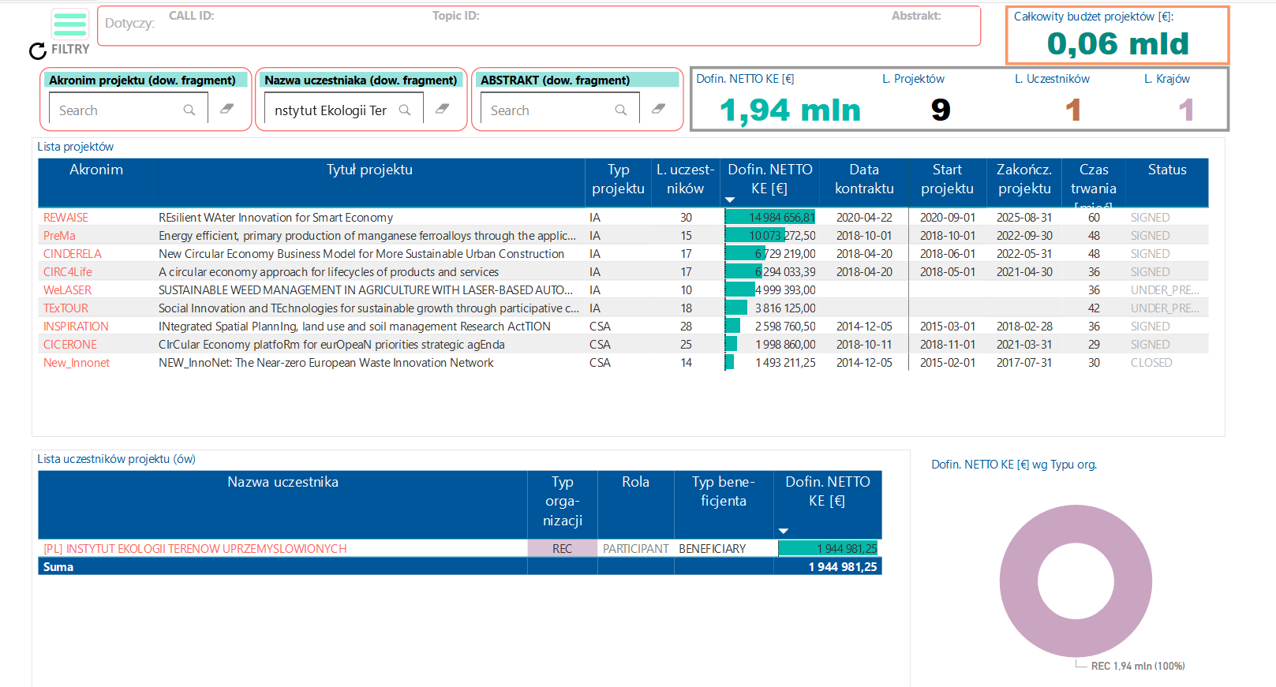
Źródło: Krajowy Punkt Kontaktowy Programów Badawczych UE, www.kpk.gov.pl
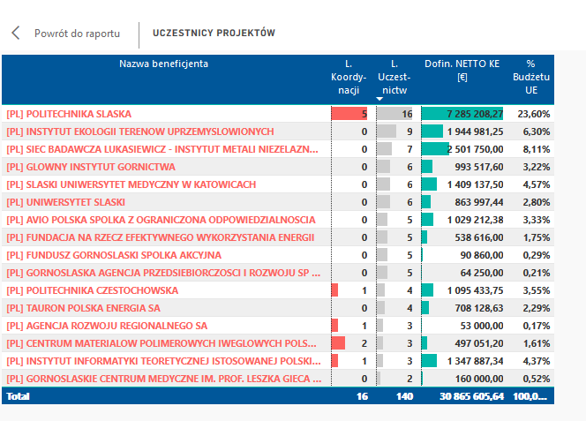
Źródło: Krajowy Punkt Kontaktowy Programów Badawczych UE, www.kpk.gov.pl

